|  |  |
| --- | --- |
|  | Escola Municipal de Educação Básica Augustinho Marcon. Catanduvas, fevereiro de 2021.  Diretora: Tatiana Bittencourt Menegat.  Assessora Técnica Pedagógica: Maristela Apª. Borella Baraúna. Assessora Técnica Administrativa: Margarete Petter Dutra.  Professora: Jaqueline Demartini. Aluno:........................................................  Disciplina: Inglês |

**ATIVIDADE DE INGLÊS - 1º ANO**

CATANDUVAS, FEBRUARY 22ND 2021

TODAY IS MONDAY

**GREETINGS - CUMPRIMENTOS**

PINTE A FIGURA COM A QUAL VOCÊ SE IDENTIFICA. SE FOR MENINO PINTE O BOY E SE FOR MENINA PINTE A GIRL.

COMPLETE AS FRASES COM SEU NOME E COM A PALAVRA BOY – MENINO OU GIRL – MENINA.

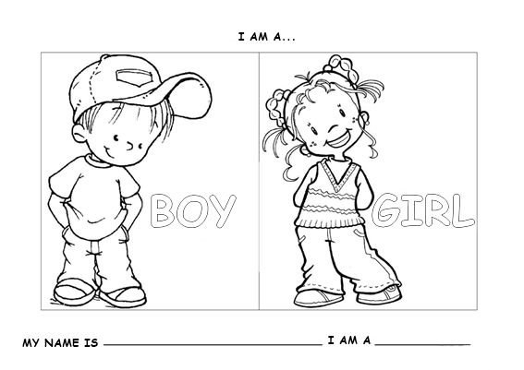

COMPLETE COM OS TEUS DADOS E PINTE A ABERTURA. DEPOIS RECORTE E COLE NA PRIMEIRA FOLHA DO SEU CADERNO DE INGLÊS.

|  |
| --- |
| Resultado de imagem para BOB ESPONJA LENDO INGLES  SCHOOL: E.M.E.B. AUGUSTINHO MARCON  TEACHER: JAQUELINE DEMARTINI  STUDENT: _____________________________  GRADE: ________________________________ |